**HALOGENDERIVÁTY – PROCVIČENÍ**

1. **Pracovní list – Halogenderiváty – doplň vhodná slova**

Halogenderiváty jsou organické sloučeniny, které vznikají náhradou jednoho nebo více atomů vodíku v molekule uhlovodíku atomy …………………………(……,………,………,………). Nejnižší halogenderiváty mají skupenství …………..…..……nebo………………... Jsou bezbarvé, dobře se rozpouštějí v ………………………………………, naopak nejsou rozpustné ve …………………………. Samy velmi dobře rozpouštějí…………………………………………….....

Kapalné halogenderiváty nají hustotu ……………… než voda. Důkaz halogenu se provádí Beilsteinovou zkouškou - žíháním organické látky na očištěném měděném drátku vzniká CuX2, který barví plamen………………………………………… Většina halogenderivátů má významné fyziologické účinky: některé halogenderiváty mají narkotické účinky, např………………………… ……………………………………………, další jsou toxické jsou např………………………………..a…………………………….Slzotvorné účinky má........…nebo ……………, řada sloučenin se vyznačuje má i karcinogenními účinky, mezi takové řadíme ………………………………………………………. nebo …………………………………………………………..

Charakteristickou reakcí halogenderivátů jsou ……………………………. …………………………., dále poskytují i …………………………….…… Nejvíce reaktivní jsou deriváty ………………a nejméně deriváty …………………….. Halogeny mají ………………………….hodnotu elektronegativity než atom uhlíku, a proto jsou vazebné elektronové páry ……………………………. k tomuto substituentu. Způsobují tedy …………………… indukční efekt. Halogeny jsou nositeli nevazebných párů a v molekulách obsahující konjugované násobné vazby vykazují ……………………………… mezomerní efekt.

K výrobě se využívají substituční reakce…………………. a …………………………………, u nenasycených uhlovodíků se využívají…………………………………………reakce. Chlorace arenů za účasti Lewisovy kyseliny má charakter …………………………………..substituce.

Haloformová (Liebenova reakce) slouží k přípravě…………………………………… Její speciální případ Jodoformová reakce slouží k odlišení methanolu od ………………. Grignardovy sloučeniny

vznikají reakcí ……………………………………… s ………………………………..

Halogenderiváty mají velký význam a jejich použití zasahuje do mnoha oblastí. V průmyslu i laboratorní praxi se používají jako významná………………………………………, mezi nejvýznamnější patří………………………………………..

Freony jsou deriváty obsahující alespoň dva vázané halogeny, přičemž jeden z nich je ……………...Mezi jejich významné vlastnosti patří: …………………………………,………………………………………., …………………………… a používají se jako …………………………..a ………………………………………………..

Některé z halogenderivátů jsou významné pesticidy. Insekticidy slouží k hubení …………………………….a fungicidy k hubení………………………………………..

Teflon, PVC a chloroprenový kaučuk jsou významné polymery, získávají se polymerací ………………………………., …………………………………….a ……………………………………………. Teflon se vyznačuje……………………………………………….. a proto se používá např. ………………………………………………., PVC se používá k výrobě …………………………..

Chloroprenový kaučuk je známější pod označením ……………………………… a slouží k výrobě………………………………………………………………………

1. **Pracovní list – Halogenderiváty - doplň**

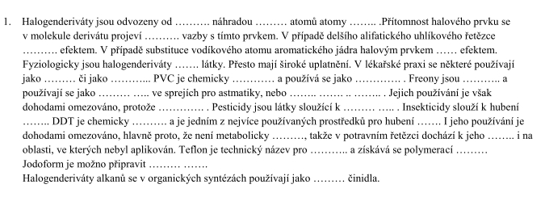

1. **Opravte chyby v textu!!:**

*Halogenderiváty a výroba polymerů*

Mezi nejznámější polymerypatří **polyvinylchlorid (PVC).** Vyrábí se polykondenzací vinylchloridu CH2=CHCl. Vinylchlorid je bezbarvá kapalina čpavého zápachu. Získává se především termickou dehydrochlorací 1,2-dichlorethanu, starší postupy však vycházely ze substituční reakce mezi acetylenem a HCl. Polyvinylchlorid je v surovém stavu velmi křehká hmota, a aby bylo dosaženo požadovaných mechanických vlastností, musí se do něj přidávat řada přísad, mnohdy problematických z ekologického i zdravotního hlediska. Neměkčený, tvrdý polyvinylchlorid je znám pod označením Igelit, měkčený pod názvem Silon.

Velmi důležitým polymerem je **Teflon**. Má vynikající chemickou odolností, vysokou odolnost proti stárnutí, dobré kluzné vlastnosti a především vysokou teplenou odolnost. Vyrábí se polymerací trifluorethenu.

Chloropren (2-chlorbuta-1,3-en) CH2=CCl-CH=CH2 slouží k výrobě **chloroprenového kaučuku** a používá se také pro elektrické kabely. Nyní se chloropren vyrábí chlorací buta-1,3-dienu a následnou reakcí vzniklých produktů. Chloroprenový kaučuk je známý pod svou registrovanou známkou Tetrapren.

1. **Pracovní list** – Názvosloví halogenderivátů **– ZADÁNÍ**

|  |  |  |  |
| --- | --- | --- | --- |
| *Vzorec* | *Substituční* | *Funkční skupinový* | *Triviální název* |
|  |  | benzylchlorid | ---------- |
| CCl4 |  |  | „tetrachlór“ |
|  | chlorethen |  | ----------------- |
| CHI3 |  | ----------------------- |  |
|  | tetrafluorethen  (tetrafluorethylen) | ---------------------- | monomer pro výrobu Teflonu |
|  |  | -------------------- | chloropren |
|  | methylmagneziumbromid | -------------------- |  |
|  |  | ethylchlorid | kelen |
|  | chlorbenzen |  | --------------- |
| CF3 - CHBrCl |  | -------------------- | Halotan  (Fluothane) |
|  |  | --------------------- | Čikuli  trichlor |
|  | 4-chlortoluen  *p*-chlortoluen  1-chlor-4-methylbenzen |  | ----------------- |
|  |  | | PVC  (Novodur, Igelit) |
|  |  | | Teflon  (PTFE) |
|  |  | | neopren  (chloroprenový kaučuk) |

**HALOGENDERIVÁTY – Závěrečné opakování**

1. **Nazvěte:**

  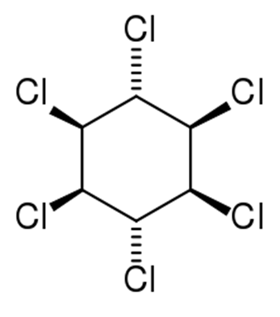

1. **Seřaďte podle klesající reaktivity:**

CH3CH2CH2Br; CH3CH2CH2F; CH3CH2CH2I; CH3CH2CH2Cl

1. **Doplňte rovnice:**

CH3-CH2Br + NH3 → …….………….…… + ………..……………. SN

UV

…………….….……+ 3Cl2 → C6H6Cl6 SR

CH3-CH2Br + zřeď. NaOH → ………………….……+ ……………………..… SN

…………….….……+ ………………. →  SR

Jodoformova reakce: důkaz skupiny CH3CO- v methylketonech a ethanalu v alkalickém roztoku I2 . Využití odlišení ethanolu od methanolu !! Methanol tímto způsobem nereaguje!

CH3COCH3 + 3 …………………+ 4 ………………………. → CHI3 + CH3COONa + 3 NaI + 3H2O

**4) Halogenderiváty poskytují významné reakce s kovy**, doplňte rovnice a produkty pojmenujte:

Wurtzova syntéza: 2 CH3-Cl + 2Na → ………………………..………..+ NaCl

Eliminační reakce se zinkem: CH3-CHCl-CHCl- CH3 + Zn → ………………………..+ ZnCl2

Rekce s Mg: R-X + Mg → R-MgX označení produktu: …………………………….. činidlo

1. **Doplňte pravé strany rovnic nukleofilních substitucí pro chlormethan:**

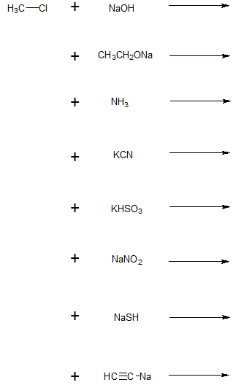

1. **Vysvětlete pojmy:**

Elektronegativita

Substituce

Adice

Polymerace

Iniciace

Anestetikum

M.Haminger, BiGY Brno 2017